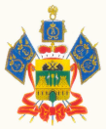  Министерство труда и социального развития Краснодарского края  Государственное казённое учреждение  Краснодарского края  «Центр занятости наcеления  города Новороссийска» |  |  |  |  | Работодателям  (организациям и индивидуальным предпринимателям)
Малоземельская ул., д. 15, г. Новороссийск , 353922
тел. (8617) 63-76-18 , факс: (8617) 63-76-17
e-mail: novoross@dgsz.krasnodar.ru
ОКПО 29563119
ИНН 2315088548 КПП 231501001

20.12.2016 |  | № | 1715-07/6
На № |  | от

О предоставлении информации

Уважаемые работодатели!

ГКУ КК «Центр занятости населения города Новороссийска» напоминает о необходимости предоставления в срок до 25 декабря 2016 года информации о выполнении условий коллективного договора. Информация запрашивается в соответствии со ст. 51 Трудового Кодекса РФ.
Информация должна быть предоставлена по установленной форме (прилагается), подписана руководителем и представителем работников (председателем профсоюзного комитета), заверена печатью (при ее наличии).
Консультативную помощь по заполнению формы информации можно получить в электронном виде путем направления запроса на адрес электронной почты novoross@dgsz.krasnodar.ru или непосредственно, обратившись к специалисту отдела трудовых отношений, охраны труда и правового обеспечения деятельности по телефону: 63-65-69 или по адресу: г. Новороссийск, ул. Малоземельская, 15 каб. № 7.
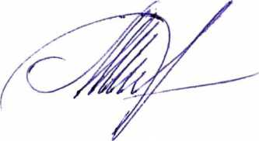

Руководитель А.А.Панюшкина

